МИНИСТЕРСТВО ЭКОНОМИКИ ТАТАРСТАН РЕСПУБЛИКАСЫ РЕСПУБЛИКИ ТАТАРСТАН ИКЪТИСАД МИНИСТРЛЫГЫ

ПРИКАЗ  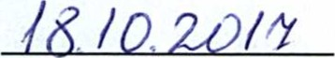 | г.Казань | БОЕРЫК
О приеме заявок некоммерческих организаций для предоставления субсидии из бюджета Республики Татарстан на организацию и проведение Республиканского общественного конкурса «Руководитель года» в 2017 году
Приказываю:
- В соответствии с Порядком предоставления субсидии из бюджета Республики Татарстан некоммерческим организациям на организацию и проведение Республиканского общественного конкурса «Руководитель года», утвержденным постановлением Кабинета Министров Республики Татарстан от 16.11.2015 № 858 «Об утверждении Порядка предоставления субсидии из бюджета Республики Татарстан некоммерческим организациям на организацию и проведение Республиканского общественного конкурса «Руководитель года», начать с 18 октября 2017 года прием заявок некоммерческих организаций для предоставления субсидии из бюджета Республики Татарстан на организацию и проведение Республиканского общественного конкурса «Руководитель года» в 2017 году.
- Заведующему сектором оценки регулирующего воздействия и подготовки кадров для экономики Управления по вопросам административной реформы Н.Г.Мадиеву обеспечить размещение на официальном сайте Министерства экономики Республики Татарстан в информационно-телекоммуникационной сети «Интернет» информационного сообщения о начале приема заявок.
3. Признать утратившим силу приказ Министерства экономики Республики Татарстан от 09.10.2017 № 337 «О приеме заявок некоммерческих организаций для предоставления субсидии из бюджета Республики Татарстан на организацию и проведение Республиканского общественного конкурса «Руководитель года» в 2017
году».
4. Контроль за исполнением настоящего приказа возложить на заместителя министра А.Д.Шамсиева.
Министр 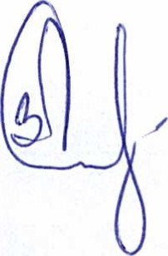 А.А.Здунов

